流量卡需求模块设计

北京宽连十方数字技术有限公司
2014年05月16日

文件状态： [] 草稿 [√] 正式发布 [] 正在修改 | 文件标识：
文件状态： [] 草稿 [√] 正式发布 [] 正在修改 | 当前版本： | V1.0
文件状态： [] 草稿 [√] 正式发布 [] 正在修改 | 作者： | 张栋
文件状态： [] 草稿 [√] 正式发布 [] 正在修改 | 完成日期： | 2014-05-16

版 本 历 史
版本/状态 | 作者 | 参与者 | 起止日期 | 备注
V1.0 | 张栋 |  | 2014-05-16 | 创建

目录
1 概述 4
1.1 需求描述 4
1.2 功能规格 4
1.3 运行环境 4
1.4 实现技术 4
1.5 平台中所处位置 4
2 程序结构 4
2.1 程序接口 4
2.2 处理流程 5
2.2.1 各模块级 5
2.2.2 状态级 5
2.3 输入输出 5
3 功能实现 5
3.1 流程图 5
3.2 流程描述 6
3.3 关键算法 6
4 功能截图 13
5 附录 13

概述

需求描述
商城首页增加流量充值入口。点击进入充值页面，在流量卡页面进行下单处理。
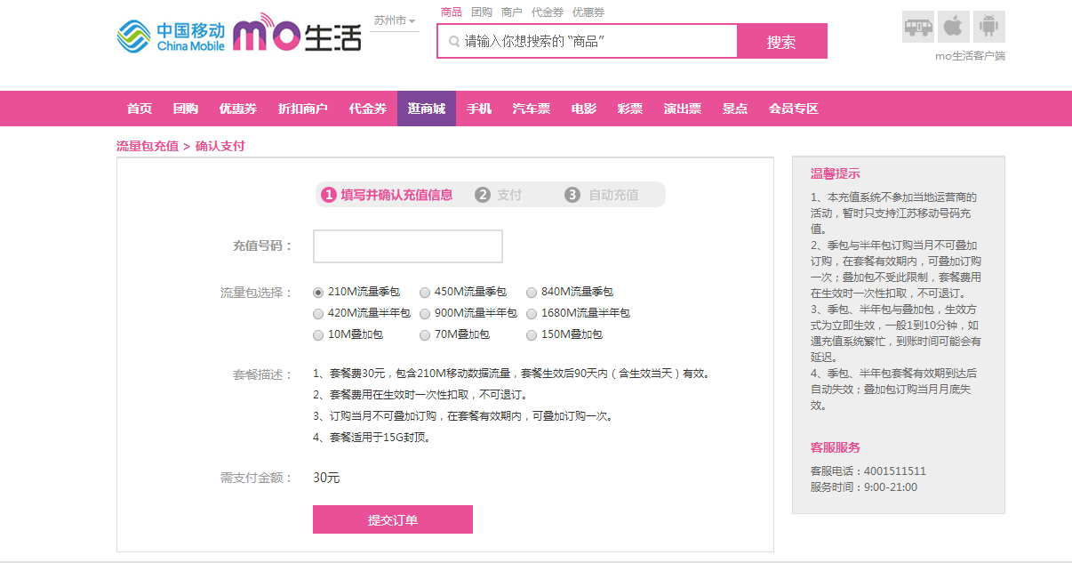 流量页面中的流量包数据来源：后台录入相关的流量包信息，然后商城前台配置gprs-card/ item.xml文件中配置相关的流量包商品信息。如下：
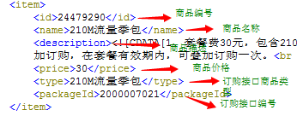
下单之后沿用商品原有的单一支付方式进行支付。支付成功后跳转到流量卡特有的成功页面。下单同时，将当前订单相关信息插入到流量卡记录表T_FLOW_PACKET_RECHARGE中。
启动mall-b2c-gprs.jar定时器进行对已支付的订单进行调用高阳的接口进行流量包的订购。订购之后，更新流量记录表中的信息。（和高阳接口对接的代码目前已经整为一个jar包，只要导入项目即可）
个人中心的开发：流量卡订单的展示要通过订单表关联到流量卡记录表来获取数据。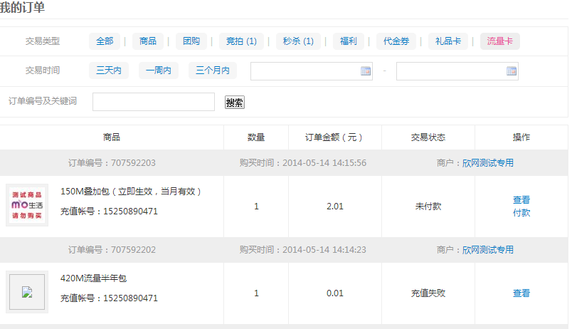

功能规格
首先商城后台录入流量卡包数据，前台配置数据。接着在商城首页活动入口进入流量卡订购页面；订购页面进行下单；下单后进行订单的支付。再通过定时器调用高阳接口来充值。

运行环境
开发工具：Eclipse 3.3
JDK版本 ：JDK1.6
TOMCAT版本：TOMCAT 6
数据库：ORACLE 10
操作系统：WIN XP

实现技术
Spring

平台中所处位置
无

程序结构

程序接口
调用内部下单接口、支付接口、调用高阳接口

处理流程

各模块级
业务流程
1、具体购买流程跟普通商品购买方式一样。进入限时特价购买页面购买商品。
2、在下单页面进行下单，只是下单页面增加了相关的提示。
3、在支付页面进行支付。

状态级
无

输入输出
涉及到的表：
订单信息表 T_ACT_ORDER
商品表 T_ITEM_SALE
订单商品表 T_ACT_ORDER_GOODS
流量卡记录表 T_FLOW_PACKET_RECHARGE (增加的表)

功能实现

流程图
无

流程描述

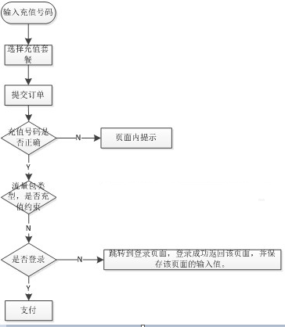

关键算法
// 创建订单
CreateOrderResponse createOrderResponse = null;
SessionUser sessionUser = SessionUser.getSessionUser(response);
try {
if (sessionUser == null) {
return JsonRespWrapper.redirectSuccess("", appConfig.getB2c_Index_Login_Url() + appConfig.getServer_host()
+ "/gprs/index.chtml?itemId=" + flowPacketRecharge.getItemId() + "@terminalId=" + flowPacketRecharge.getTerminalId());
}

Object checkUrl = gprsCardService.checkUrl(requst);
if (checkUrl != null) {
return checkUrl;
}

if (null == flowPacketRecharge || StringUtils.isBlank(flowPacketRecharge.getItemId())) {
return JsonRespWrapper.failure("请选择您购买的流量包");
}

if (StringUtils.isBlank(sessionUser.getTerminalId())) { // 赠送人手机号
return JsonRespWrapper.failure(Constants.CENTER_NO_MOBILE_ERROR_MESSAGE);
}

ItemSaleDataDTO itemSaleDataDTO = thirdInterDao.getItemById(flowPacketRecharge.getItemId());

// 验证订单信息是否正确
flowPacketRecharge.setItemSaleDataDTO(itemSaleDataDTO);
flowPacketRecharge.setUserId(sessionUser.getId());
gprsCardValidator.validate(flowPacketRecharge, result);
if (result.hasErrors()) {
return JsonRespWrapper.failure(result.getFieldErrors().get(0).getDefaultMessage());
}

// 验证当前类型流量卡商品是否可以充值
// boolean isCanRecharge =
// gprsCardService.isCanRecharge(flowPacketRecharge.getItemId(),
// flowPacketRecharge.getTerminalId());
// if (!isCanRecharge) {
// return
// JsonRespWrapper.failure(Constants.VALIDATE_INUREMODE_HAVA_ERROR);
// }

// 提交订单准备数据
CreateOrderDTO createOrderDTO = new CreateOrderDTO();
createOrderDTO.setUserId(sessionUser.getId());
createOrderDTO.setCreateSource((long) ActOrderInfo.CREATE_SOURCE_WEB);
createOrderDTO.setGoods(gprsCardService.fillGoods(itemSaleDataDTO));
createOrderDTO.setOrderType(String.valueOf(Constants.ORDER_TYPE_GPRS));

// 创建订单
createOrderResponse = orderService2.createOrder(createOrderDTO);

}
catch (Exception ex) {
logger.error(ex.getMessage(), ex);
return JsonRespWrapper.failure(ex.getMessage());
}
if (createOrderResponse != null && String.valueOf(STATUS_OK).equals(createOrderResponse.getFlag())) {
Long orderId = createOrderResponse.getOrderId();
try {
// 流量卡充值处理
GprsCard gprsCard = gprsCardService.getGprsCardById(flowPacketRecharge.getItemId());
flowPacketRecharge.setUserTerminalId(sessionUser.getTerminalId());
int tResult = gprsCardService.saveLogGprsCard(flowPacketRecharge, orderId, gprsCard);
if (tResult > 0) {
return JsonRespWrapper.redirectSuccess("", "/order/payment-confirm.chtml?id=" + orderId);
}
}
catch (Exception ex) {
logger.error("创建订单成功，但是充值记录卡错误.订单编号：" + orderId, ex);
}
return JsonRespWrapper.failure("创建订单成功，但是充值记录卡错误。请及时与客服联系。");
} else {
logger.error("创建订单失败, " + createOrderResponse.getMsg());
return JsonRespWrapper.failure("创建订单失败, " + createOrderResponse.getMsg());
}
/**
* 构造器
*
* @param host
* 地址
* @param port
* 端口
* @param platCode
* 平台编号
* @param md5Key
* MD5Key
* @param desKey
* DESKey
* @throws Exception
* 异常
*/
private GprsCardClient(String host, int port, String channel, String platCode, String md5Key, String desKey) throws Exception {
this.host = host;
this.port = port;
this.channel = channel;
this.platCode = platCode;
this.md5Key = md5Key;
this.desKey = desKey;

outputFormat = new OutputFormat();
outputFormat.setEncoding(encoding);
outputFormat.setExpandEmptyElements(false);
outputFormat.setNewlines(false);
outputFormat.setTrimText(true);
outputFormat.setIndent(false);
outputFormat.setNewLineAfterDeclaration(false);

saxReader = new SAXReader();
saxReader.setEncoding(encoding);

XmlCache.init();
xmlCache = XmlCache.getInstance();
}

/**
* 压缩XML，去除空格和换行
*
* @param xmlContent
* XML内容
* @return 结果
* @throws Exception
* 异常
*/
private String compactXml(Document xmlContent) throws Exception {
StringWriter stringWriter = new StringWriter();
new XMLWriter(stringWriter, outputFormat).write(xmlContent);
return stringWriter.getBuffer().toString();
}

/**
* 产生请求XML
*
* @param baseRequest
* 请求对象
* @return XML字符串
* @throws Exception
* 异常
*/
private String makeReqXml(BaseRequest baseRequest) throws Exception {
Document doc = xmlCache.getRequestDocument(baseRequest);
setHeaderValue(doc, baseRequest);
String xmlContent = baseRequest.makeXmlContent(md5Key, desKey);
baseRequest.makeXmlContent(doc, baseRequest, xmlContent);
// doc.selectSingleNode("//content").setText(xmlContent);
return compactXml(doc);

}

/**
* 发送请求
*
* @param baseRequest
* 请求
* @param timeout
* 超时时间
* @return 响应
* @throws Exception
* 异常
*/
public BaseResponse sendRequest(BaseRequest baseRequest, long timeout) throws Exception {
if (baseRequest == null) {
throw new Exception("请求为空");
}
if (baseRequest.getContent() == null || baseRequest.getContent().trim().length() == 0) {
String content = makeReqXml(baseRequest);
baseRequest.setContent(content);
baseRequest.setLength(content.getBytes(encoding).length);
}

logger.debug("请求对象:" + baseRequest);

SocketAddress address = new InetSocketAddress(host, port);
SocketChannel socketChannel = SocketChannel.open(address);
socketChannel.configureBlocking(false);
ByteBuffer buffer = ByteBuffer.allocate(baseRequest.getLength() + 8); // 8个字节为头部

buffer.put(baseRequest.getId().getBytes(encoding));
buffer.put(String.format("%04d", baseRequest.getLength()).getBytes(encoding));
buffer.put(baseRequest.getContent().getBytes(encoding));
buffer.flip();
logger.info("请求报文：" + getString(buffer));

socketChannel.write(buffer);

// 根据请求类判断该返回的类型
if (baseRequest instanceof AcceptedRequest) {
BaseResponse response = new AcceptedReponse();
response = getBaseResponse(response, socketChannel, buffer, timeout, false);
logger.debug("响应对象:" + response);
return response;
} else if (baseRequest instanceof ClearedRequest) {
BaseResponse response = new ClearedReponse();
response = getBaseResponse(response, socketChannel, buffer, timeout, true);
logger.debug("响应对象:" + response);
return response;
} else if (baseRequest instanceof FlowRequest) {
BaseResponse response = new FlowReponse();
response = getBaseResponse(response, socketChannel, buffer, timeout, true);
logger.debug("响应对象:" + response);
return response;
} else if (baseRequest instanceof MealRequest) {
BaseResponse response = new MealReponse();
response = getBaseResponse(response, socketChannel, buffer, timeout, true);
logger.debug("响应对象:" + response);
return response;
}
return null;

}

/**
* 设置头部参数值
*
* @param doc
* XML
* @param baseRequest
* 请求
* @return 签名key
*/
private void setHeaderValue(Document doc, BaseRequest baseRequest) {
String oprTime = dateFormat.format(new Date());
doc.selectSingleNode("//channel").setText(channel);
doc.selectSingleNode("//platcode").setText(platCode);
doc.selectSingleNode("//transtime").setText(oprTime);
doc.selectSingleNode("//orderno").setText(baseRequest.getOrderno());
}

/**
* 获取响应
*
* @param socketChannel
* socket
* @param buffer
* 缓存
* @param timeout
* 超时时间
* @return 响应
* @throws Exception
* 异常
*/
private BaseResponse getBaseResponse(BaseResponse response, SocketChannel socketChannel, ByteBuffer buffer, long timeout, boolean flag)
throws Exception {
buffer.clear();
buffer.limit(8);
int i;

long beign = System.currentTimeMillis();

while ((i = socketChannel.read(buffer)) != -1) {
if (System.currentTimeMillis() - beign >= timeout) {
throw new Exception("获取响应头超时, 超时时间:" + timeout);
}

if (i == 0) {
// 休眠50毫秒再获取
Thread.sleep(50);
continue;
}

if (buffer.position() == 8) {
buffer.flip();
break;
}
}

byte[] temp = new byte[4];

buffer.get(temp);

response.setId(new String(temp, encoding)); // 跳过第一个为消息类型

buffer.get(temp);

/** 目前接口长度传入有错误 */
response.setLength(Integer.parseInt(new String(temp, encoding))); // 第二个为内容长度

if (logger.isDebugEnabled()) {
logger.debug("id:" + response.getId());
logger.debug("Length:" + response.getLength());
}

// 限制响应长度，防止异常
if (response.getLength() > maxLength) {
throw new Exception("响应长度不正常:" + response.getLength());
}

// 超长时建立一个新的
if (response.getLength() > buffer.capacity()) {
buffer = ByteBuffer.allocate(response.getLength());
}

buffer.clear();

while ((i = socketChannel.read(buffer)) != -1) {
if (System.currentTimeMillis() - beign >= timeout) {
String content = new String(buffer.array(), 0, buffer.position(), encoding);
throw new Exception("获取响应内容超时, 超时时间:" + timeout + ", 已获取内容:" + content);
}

if (i == 0) {
// 休眠50毫秒再获取
Thread.sleep(50);
continue;
}

if (buffer.position() == response.getLength()) {
// buffer.flip();
break;
}
}

String content = new String(buffer.array(), 0, buffer.position(), encoding);

if (logger.isDebugEnabled()) {
logger.debug("content:" + content);
}

if (flag) {
content = URLDecoder.decode(content, encoding_gbk);
}
response.setContent(content);

response.parseBaseResponse(response, saxReader, desKey);

return response;
}

/**
* ByteBuffer to String
*
* @param buffer
* @return
*/
private static String getString(ByteBuffer buffer) {
Charset charset = null;
CharsetDecoder decoder = null;
CharBuffer charBuffer = null;
try {
charset = Charset.forName("UTF-8");
decoder = charset.newDecoder();
// charBuffer = decoder.decode(buffer);//用这个的话，只能输出来一次结果，第二次显示为空
charBuffer = decoder.decode(buffer.asReadOnlyBuffer());
return charBuffer.toString();
}
catch (Exception ex) {
return "";
}
}

功能截图

限时特价详情页截图：

个人中心：
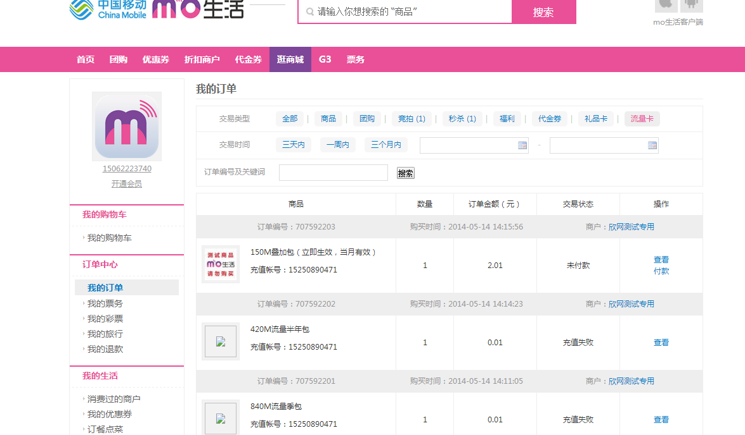

附录
其他参考资料

范例仅作参考

